TEST LA ÎNCEPUTUL CLASEI a VII a
SUBIECTUL I (45 puncte). Pe foia de testare scrieţi numai rezultatele.
1.a) Rezultatul calculului: − 16 : (− 4) este …..
b) Media aritmetică a numerelor şi este …..
c) Dacă , atunci x = …..
2.a) Soluţia întreagă a ecuaţiei este x = …..
b) Efectuând calculul se obţine …..
c) Dacă a = şi b = , atunci a − b este egal cu …..
3.a) Numerele de forma , scrise în baza 10, divizibile cu 3 şi cu 5 sunt …..
b) 28% din 75 este …..
c) Dacă 3 kg mere costă 7,5 lei, atunci 5 kg mere de acelaşi fel costă …..
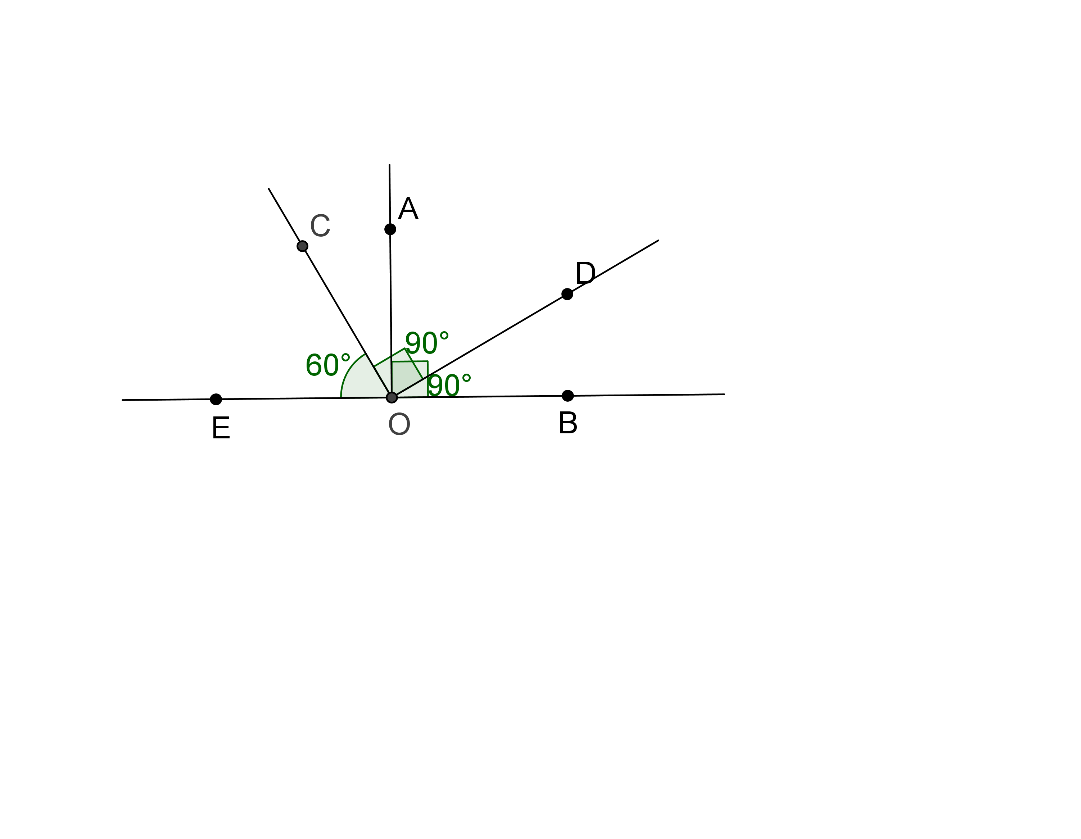
4. Un triunghi isoscel ABC (AB = AC), are unghiurile de la bază egale cu 30º. Înălţimea dusă din vârful A are lungimea egală cu 4 cm.
- Lungimea segmentului AC este egală cu ….. cm.
- Măsura unghiului BAC este egală cu ….. º. fig.1
- Măsura unghiului BAD este egală cu ….. º.
5. În figura alăturată, punctele E, O, B sunt coliniare,
AOBE, COOD, m(COE) = 60º.
- m(DOB) = …..
- m(AOD) = …..
- m(AOC) = …..
SUBIECTUL II (45 puncte). Pe foaia de testare scrieţi rezolvările complete.
6. Se dau mulţimile A = {xN*/x este divisor al lui 12} şi B = {xN/N}. Determinaţi: AB; A/B; B/A.
7. Suma a trei numere naturale este 45. Primele două sunt direct proporţionale cu 2 şi 3, iar al doilea şi al treilea sunt invers proporţionale cu 4, respectiv 3. Aflaţi numerele.
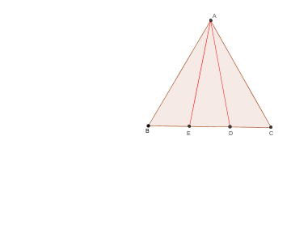
8. În figura alăturată, triunghiul ABC este echilateral
iar punctele D şi E sunt astfel încât BD=DE=EC=4 cm.
a) Calculaţi perimetrul triunghiului ABC.
b) Demonstraţi că .
c)Arătaţi că triunghiul este isoscel

PUNCTAJ: Ex. 1-5 –5x3x3 = 45 p; Ex. 6-8 – 3x15 = 45 p.
Se acordă 10 puncte din oficiu.
Timp de lucru: 2 ore.
Prof. GEO IACOVIŢĂ,
Frătăuţii Vechi, Suceava

